**UNIVERSIDAD ANTONIO NARIÑO**

**SISTEMA DE GESTIÓN DE CARGAS PARA MINIEMPRESA DE TRANSPORTE**

**JIMENEZ GUATAQUI NICOL DAYANA**

**MARQUEZ PEREZ JUAN PABLO**

**LÓGICA COMPUTACIONAL**

**BOGOTÁ, COLOMBIA**

**MAYO DE 2025**

**SISTEMA DE GESTIÓN DE CARGAS PARA MINIEMPRESA DE TRANSPORTE**

**JIMENEZ GUATAQUI NICOL DAYANA**

**MARQUE PEREZ JUAN PABLO**

**UNIVERSIDAD ANTONIO NARIÑO**

**BOGOTÁ, COLOMBIA**

**Mayo de 2025**

# Prefacio

Este documento ha sido elaborado como parte del desarrollo del proyecto académico "Sistema de Gestión de Cargas para Miniempresa de Transporte", en el marco del curso de Lógica Computacional de la Universidad Antonio Nariño.

El propósito de este manual es proporcionar una guía clara y práctica para el uso del sistema, facilitando su instalación, operación y aprovechamiento de sus funciones principales. Está dirigido a los usuarios finales del software, incluyendo personal operativo, técnicos, docentes o cualquier persona interesada en comprender el funcionamiento del sistema desarrollado.

El contenido de este documento incluye la descripción del sistema, instrucciones de uso, preguntas frecuentes, y la relación entre el diseño del software y sus funcionalidades. Asimismo, se ha incluido una sección de trazabilidad con el código fuente para facilitar la comprensión del desarrollo técnico del sistema.

# Introducción

El sistema desarrollado es una aplicación orientada a la gestión de una miniempresa de transporte. Esta herramienta permite administrar hasta cuatro camiones, incluyendo información clave como su matrícula, capacidad de carga, consumo de gasolina y carga actual. Su propósito principal es facilitar el registro, monitoreo y control de los camiones, así como optimizar el uso de recursos mediante una selección eficiente del vehículo más adecuado para transportar una carga específica.

La aplicación posibilita al usuario cargar y descargar camiones de manera controlada, evitando sobrecargas, y ofrece la capacidad de identificar el camión más eficiente (en términos de consumo de gasolina) entre los disponibles para una carga determinada. Esto asegura una gestión eficiente, económica y sostenible de los recursos de transporte disponibles.

Esta versión incorpora nuevas funcionalidades que optimizan la experiencia del usuario y mejoran la eficiencia del sistema. Entre las mejoras más relevantes se encuentran:

Validación de sobrecarga al momento de cargar camiones.

Algoritmo de selección del camión con menor consumo para una carga específica.

Mensajes informativos cuando no hay camiones disponibles para transportar cierta carga.

## Requisitos previos necesarios para usar el sistema

### a. Conocimientos mínimos del usuario

Para utilizar adecuadamente el sistema, el usuario debe contar con los siguientes conocimientos básicos:

* Uso de navegadores web.
* Manejo básico de plataformas de programación en línea.
* Comprensión general de conceptos de transporte (capacidad de carga, consumo, etc.).
* Lectura e interpretación de mensajes en consola.

### b. Requisitos técnicos previos, incluyendo:

1. **Capacidades técnicas mínimas del equipo**

* Conexión a internet estable.
* Navegador web actualizado (Google Chrome, Mozilla Firefox, Microsoft Edge o equivalente).
* Dispositivo con acceso a teclado (preferiblemente un computador portátil o de escritorio).
* No se requiere instalación de software adicional.

1. **Software asociado necesario**

* -Navegador web.
* -Cuenta de usuario en la plataforma C + + online utilizada (si aplica).
* -Enlace o acceso al proyecto alojado en la plataforma (por ejemplo, Replit, JDoodle, OnlineGDB, etc.).

### c. Mecanismo para acceder al sistema

El sistema se ejecuta en línea a través de la siguiente plataforma: C + + online. Para acceder al sistema, se deben seguir los siguientes pasos:

1. Abrir el navegador web.
2. Ingresar a la URL proporcionada del proyecto.
3. Ejecutar el programa presionando el botón "Run" o equivalente.
4. Seguir las instrucciones que aparecen en la consola para registrar, consultar, cargar o descargar camiones.

## Guía sobre las principales funciones del sistema:

El sistema presenta un menú con siete opciones principales:

1. Registrar camión

Permite ingresar los datos de un camión nuevo: matrícula, capacidad de carga, consumo de gasolina y carga actual. Solo se pueden registrar hasta 4 camiones.

1. Consultar camión

* Ver todos los camiones: Muestra los datos registrados de cada camión.
* Buscar camión por matrícula: Solicita la matrícula e imprime la información del camión si se encuentra registrado.

1. Cargar camión

Permite seleccionar un camión por número y cargarle una cantidad específica de peso. Se valida que no se exceda la capacidad máxima. La carga se guarda en el historial.

1. Descargar camión

Reduce el peso actual del camión seleccionado. La cantidad descargada no debe superar la carga que ya tiene.

1. Encontrar mejor camión

Permite ingresar una carga y busca el camión con menor consumo de gasolina que pueda transportarla. Si se desea, permite cargarlo automáticamente.

1. Ver historial de cargas

Muestra el historial de cargas realizadas para un camión en particular.

1. Eliminar un Camión

* Ingresa la matrícula del camión a eliminar.
* Se muestra la información y se pide confirmación antes de eliminarlo.

1. Salir

Finaliza la ejecución del programa.

## Preguntas Frecuentes (FAQ)

¿Cuántos camiones puedo registrar?

* El sistema permite hasta 4 camiones.

¿Puedo cambiar la matrícula o datos de un camión registrado?

* Actualmente no, solo puedes eliminarlo y registrar uno nuevo.

¿Se guarda la información al cerrar el programa?

* No, los datos se mantienen solo en memoria mientras se ejecuta el programa.

¿Qué pasa si intento cargar más peso del permitido?

* El sistema lo rechaza y muestra un mensaje de advertencia.

¿Qué ocurre si se quiere eliminar un camión que no existe?

* El sistema mostrará un mensaje indicando que no fue encontrado.

**Documentación técnica con el diseño de software.**

a. Diagrama Entidad-Relación (ER)

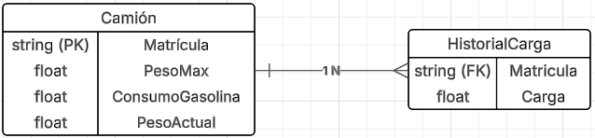

b. Diagrama de casos de uso

c. Diagrama de clases.

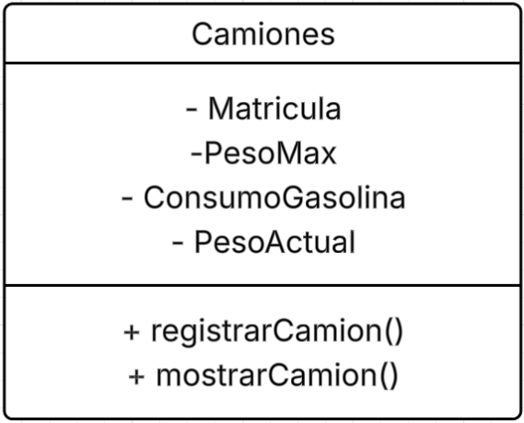

**Datos de contacto de los autores.**

* Juan Pablo Marquez Perez ([jmarquez232@uan.edu.co](mailto:jmarquez232@uan.edu.co))
* Nicol Dayana Jiménez Guataqui ([njimenez141@uan.edu.co](mailto:njimenez141@uan.edu.co))